[CANAT9] เจาะลึกซินเจียงเหนือ คานาสือ ใบไม้เปลี่ยนสี ล่องเรือ หุบเขาอัลไต
หมู่บ้านเหอมู่ หมู่บ้านไปฮาปา ธารน้ำห้าสี แกรนด์แคนยอนตูซานจื่อ ภูเขาหิมะเทียนซาน

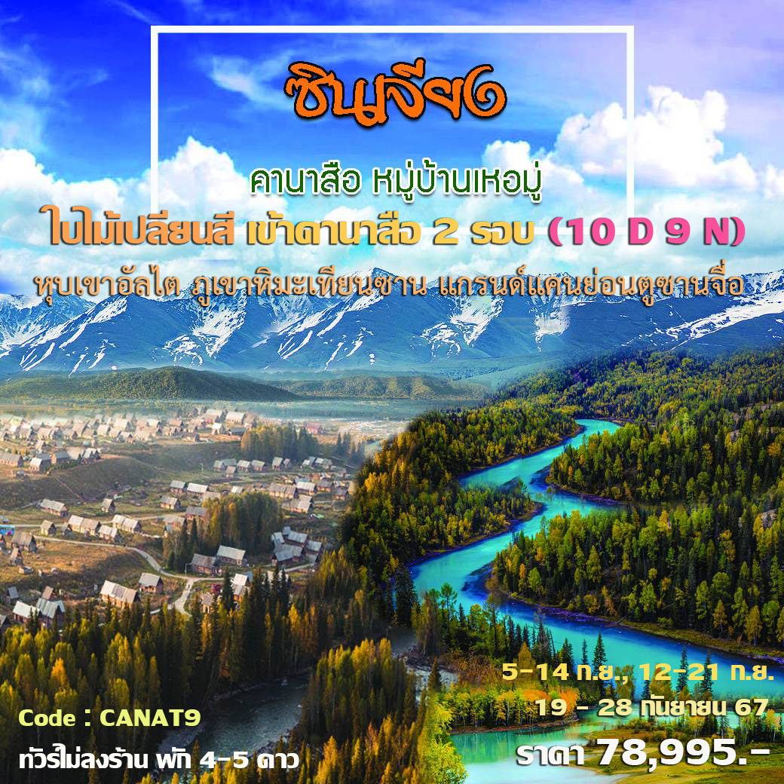

• ทัวร์ไม่ลงร้าน (เข้าคานาสือ 2 รอบ)
• ชมใบไม้เปลี่ยนสีปีละครั้งช่วงที่สวยที่สุดที่ อุทยานคานาสือ (เข้าอุทยานคานาสือ 2 วัน เน้นถ่ายรูปสวยๆ)
• ชม ใบไม้เปลี่ยนสีที่ หมู่บ้านเหอมู่ หมู่บ้านที่วิวทิวทัศน์สวยที่สุดในหุบเขาอัลไต
• ชม หมู่บ้านไปฮาปา หมู่บ้านที่สวยที่สุดของประเทศจีน อยู่ในอุทยานคานาสือ
• เที่ยวครบ ธารน้ำห้าสี และ แพะเมืองผี สถานที่ท่องเที่ยวที่ขึ้นชื่อบนเส้นทางซินเจียงเหนือ
• เที่ยวชม ภูเขาหิมะเขาเทียนซาน สถานที่ท่องเที่ยวที่ขึ้นชื่อของซินเจียง (มรดกโลก)
• ชม ทะเลสาบอูหลุนกูหู ทะเลสาบกลางทะเลทรายขนาดใหญ่และสถานที่ท่องเที่ยว 4A
• ชม แกรนด์แคนยอนตูซานจื่อ แคนย่อนที่สวยงามที่สุดในซินเจียงเหนือ
• ชมวิว ทางด่วน S21 Desert Highway ทางด่วนสายแรกของซินเจียงที่ข้ามทะเลทราย
• อาหารดี - โรงแรมที่พักระดับ 4-5 ดาว – บิน เสฉวน แอร์ไลน์ นั่งสบาย มีบริการอาหารบนเครื่อง
• ไม่ลงร้านช้อปร้านยา มีเวลาเที่ยวเต็มที่ ไม่มีขาย Option เสริม ไม่เก็บเงินเพิ่มราคาทัวร์

• วันเดินทาง
วันเดินทาง | ผู้ใหญ่ | เด็กมีเตียง | พักเดี่ยวเพิ่ม | หมายเหตุ
5 - 14 กันยายน 2567 | 78,995.- | 76,995.- | 20,500.- | ช่วงใบไม้เปลี่ยนสี
12 - 21 กันยายน 2567 | 78,995.- | 76,995.- | 20,500.- | ช่วงใบไม้เปลี่ยนสี
19 - 28 กันยายน 2567 | 78,995.- | 76,995.- | 20,500.- | ช่วงใบไม้เปลี่ยนสี
10 – 19 ตุลาคม 2567 | 78,995.- | 76,995.- | 20,500.- | ช่วงใบไม้เปลี่ยนสี
• ทัวร์ไม่ลงร้าน กรุ๊ป 16 - 20 ท่าน – รถบัส 38 ที่นั่ง

Days | โปรแกรมทัวร์ | อาหาร | Hotel
1 | สนามบินสุวรรณภูมิ – เฉิงตู - 3U 3936 (18.05-22.10) | - | เฉิงตู 4 ดาว
2 | เฉิงตู – อูรูมูฉี – 3U 6513 (11.25-15.00) - สวนหงซาน | B/-/D | อูรูมูฉี 5 ดาว
3 | ภูเขาหิมะเขาเทียนซาน – ล่องเรือทะเลสาบเทียนฉือ – Desert Highway - ทะเลทรายกู๋เอ่อปานทงกู่เท่อ - เมืองเป่ยถุน | B/L/D | เป่ยถุน 4 ดาว
4 | เมืองเป่ยถุน - ทะเลสาบอูหลุนกูหู – เมืองปู้เอ่อร์จิน - ธารน้ำห้าสี | B/L/D | ปู้เอ่อร์จิน 4 ดาว
5 | ปู้เอ่อร์จิน - หมู่บ้านเหอมู่ บ้านชนเผ่าถูหว่า – ทุ่งหญ้า - คานาสือ | B/L/D | คานาสือ 4 ดาว
6 | คานาสือ (รอบ 1) ทะเลสาบมังกรหลับ โค้งวงพระจันทร์ ทะเลสาบเทวดา จุดชมวิวคานาสือ ศาลาชมปลา - ล่องเรือทะเลสาบ | B/L/D | คานาสือ 4 ดาว
7 | คานาสือ (รอบ 2) หมู่บ้านไปฮาปา (หมู่บ้านสวยที่สุดในจีน) - ปู้เอ่อร์จิน | B/L/D | ปู้เอ่อร์จิน 4 ดาว
8 | ปู้เอ่อร์จิน – แพะเมืองผี – เมืองเคอลามาอี้ - บ่อน้ำมันสีดำ – ขุยถุน | B/L/D | ขุยถุน 4 ดาว
9 | แกรนด์แคนย่อนตูซานจื่อ – ตลาดต้าปาจา – อูรูมูฉี | B/L/D | อูรูมูฉี 5 ดาว
10 | อูรูมูฉี – เฉิงตู 3U 6514 (06.55-10.20)  ต่อเครื่อง เฉิงตู – สนามบินสุวรรณภูมิ - 3U 3935 (14.40-16.40) | B/-/- | -

วันแรก : สนามบินสุวรรณภูมิ – เฉิงตู
15.30 น. พร้อมกันที่ สนามบินสุวรรณภูมิ อาคารผู้โดยสารชั้น 4 ประตู 9 เคาน์เตอร์ U - Sichuan Airlines เจ้าหน้าที่คอยอำนวยความสะดวกด้านสัมภาระและเอกสารการเดินทาง (กระเป๋าโหลดท่านละ 1 ใบ น้ำหนัก 23 กิโลกรัม)
18.05 น. ออกเดินทางสู่ นครเฉิงตู มณฑลเสฉวน โดยสายการบิน Sichuan Airlines - 3U 3936 (มีบริการอาหารบนเครื่อง)
22.10 น. ถึง ท่าอากาศยานเทียนฟู่ นครเฉิงตู เมืองหลวงของมณฑลเสฉวน (เวลาประเทศจีนเร็วกว่าประเทศไทย 1 ชั่วโมง) หลังจากผ่านพิธีการตรวจคนเข้าเมืองแล้ว นำท่านเดินทางเข้าที่พัก พักผ่อนกันตามอัธยาศัย (พัก Joyhub Cheer Hotel หรือระดับ 4 ดาว โรงแรมอยู่ที่สนามบิน)

วันที่สอง : เฉิงตู – อูรูมูฉี - สวนหงซาน – 3U 6513 (11.25-15.00)
07.00 น. บริการอาหารเช้าที่โรงแรม (1) หลังอาหารพักผ่อน จากนั้นนำท่านเช็คอินสัมภาระ เตรียมออกเดินทางต่อ
11.25 น. ออกเดินทางสู่ เมืองอูรูมูฉี โดยสายการบิน Sichuan Airlines - 3U 6513 (มีบริการอาหารบนเครื่อง)
15.00 น. ถึง ท่าอากาศยานอูรูมูฉี เขตปกครองตนเองซินเจียง เมืองอูรูมูฉี ชื่อเดิมว่า ซีเฉิง แปลว่า เมืองทางตะวันตก ตั้งอยู่ทางตะวันตกเฉียงเหนือของประเทศจีน เป็นพื้นที่เขตปกครองที่ใหญ่ที่สุด เป็นเมืองที่ได้รับสมญานามว่า “ดินแดนแห่งทุ่งหญ้าอันสวยงาม” เป็นเมืองหลวงของเขตปกครองตนเองซินเจียง ในอดีตเคยเป็นเมืองจุดแวะพักของกองคาราวานตามเส้นทางสายไหม หลังรับสัมภาระและทำภารกิจเรียบร้อย นำท่านเที่ยวชม สวนหงซาน Hongshan Park เป็นสถานที่ท่องเที่ยวระดับ 4A เป็นสวนบนภูเขาในตัวเมืองที่มีเอกลักษณ์เฉพาะตัว มีภูเขาหงซานที่มีความสูง 910 เมตรจากระดับน้ำทะเล ภูเขามีสีแดงเข้ม จึงเป็นที่มาของชื่อ "ภูเขาแดง" สัญลักษณ์ของเมืองอูรูมูฉี
19.00 น. บริการอาหารเย็นที่ภัตตาคาร (2) หลังอาหารพักผ่อนตามสบาย (พัก Grand Mercure Hotel หรือระดับ 4 ดาว)

วันที่สาม : ภูเขาหิมะเขาเทียนซาน – ล่องเรือ – Desert Highway – ทะเลทรายกู๋เอ่อปานทงกู่เท่อ – เป่ยถุน
07.00 น. บริการอาหารเช้าที่โรงแรม (3) หลังอาหารนำท่านเดินทางสู่ ภูเขาหิมะเขาเทียนซาน หรือเทือกเขาสวรรค์ สถานที่ท่องเที่ยวที่ขึ้นชื่อของเมืองอุรุมฉีและซินเจียง ภูเชาเทียนซานได้ถูกขึ้นทะเบียนเป็นมรดกโลกทางธรรมชาติจากยูเนสโก้ นำท่านชมวิวทิวทัศน์ของภูเขาหิมะและป่าสนเขารวมทั้งทะเลสาบ บนเทือกเขาเทียนซานมีทะเลสาบเล็กๆแห่งหนึ่งมีชื่อว่า “ทะเลสาบเทียนฉือ” (Heavenly Lake) หรือทะเลสาบสวรรค์เป็นทะเลสาบกลางหุบเขาที่เกิดจากการละลายของหิมะบนยอดเขา ให้ท่านได้ ล่องเรือทะเลสาบเทียนฉือ ชมวิวทิวทัศน์ของภูเขาหิมะ (รวมรถอุทยานและรถแบตเตอรี่)
12.00 น. บริการอาหารกลางวันที่ภัตตาคารในอุทยานเขาเทียนซาน (4) หลังอาหารนำท่านเดินทางสู่ เมืองเป่ยถุน ใช้ทางด่วนสายใหม่ S21 Desert Highway ทางด่วนสายแรกของซินเจียงที่ข้ามทะเลทราย ชม ทะเลทรายกู๋เอ่อปานทงกู่เท่อ (Gurbantunggut Desert) ซึ่งเป็นทะเลทรายขนาดใหญ่อันดับ 2 ของประเทศจีน บางพื้นที่ของทะเลทรายอันกว้างใหญ่ที่ไม่มีผู้คนอาศัยอยู่ ท่านจะได้ชมวิวทิวทัศน์ที่สวยงามของทะเลทราย (พักผ่อนบนรถ)
19.00 น. บริการอาหารเย็นที่ภัตตาคาร (5) หลังอาหารนำท่านเข้าที่พัก (พัก Chen Ji Garden Hotel หรือระดับ 4 ดาว)
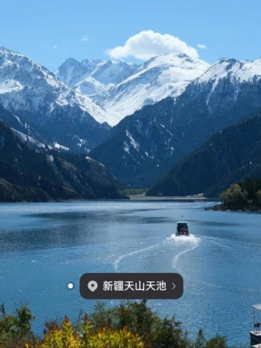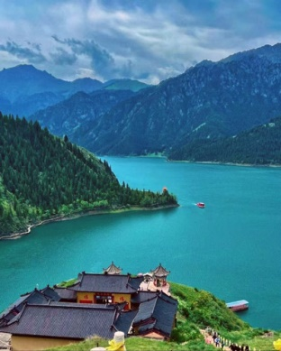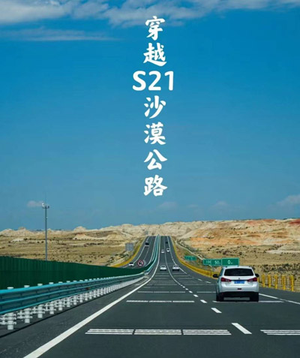

วันสี่ : เมืองเป่ยถุน - ทะเลสาบอูหลุนกูหู – เมืองปู้เอ่อร์จิน - ธารน้ำห้าสี
07.00 น. บริการอาหารเช้าที่โรงแรม (6) หลังอาหารเดินทางสู่ ทะเลสาบอูหลุนกูหู ทะเลสาบขนาดใหญ่ที่มีระบบจัดการน้ำจากแม่น้ำอูหลุนกูเข้ามาในทะเลสาบเพื่อใช้ทำการประมงและการเกษตร รวมทั้งเป็นแหล่งอาหารและเป็นสถานที่ท่องเที่ยวระดับ 4A ของประเทศจีนที่นักท่องเที่ยวนิยมมาเที่ยวมากที่สุดแห่งหนึ่งของเขาจังหวัดอัลไต ทะเลสาบแห่งนี้ขึ้นชื่อกับงาน เทศกาลจับปลาในฤดูหนาว มีคนจีนจำนวนมากมาเที่ยวร่วมงาน ให้ท่านได้พักผ่อน ถ่ายรูปกับชายหาดและวิวสวยๆที่มีทั้งทุ่งหญ้า ทะเลทราย ทะเลสาบและภูเขาอยู่ไกลๆ
12.00 น. บริการอาหารกลางวันที่ภัตตาคาร (7) หลังอาหารนำท่านเดินทางสู่ เมืองปู้เอ่อร์จิน นำท่านเดินทางชม ธารน้ำห้าสี เป็นแม่น้ำที่ไหลผ่านกลางทะเลทรายโกบีอันยิ่งใหญ่ พร้อมทั้งโอบล้อมด้วยธรรมชาติ เมื่อยามที่แสงอาทิตย์สาดส่องลำธาร ธารน้ำแห่งนี้จะปรากฏเป็นสายรุ้งห้าสีจึงได้รับสมญานามว่า ธารน้ำห้าสี และชม แกรนแคนยอน ที่เป็นดินผสมหินหลากหลายสีอันสวยงาม ซึ่งเกิดจากการกัดเซาะของสายน้ำและสายลมทำให้เกิดเป็นรูปทรงต่างๆ ให้ท่านถ่ายรูปกันตามอัธยาศัย
19.00 น. บริการอาหารเย็นที่ภัตตาคาร (8) หลังอาหารพักผ่อน (พัก He Pan Holiday Hotel หรือ ระดับ 4 ดาว)
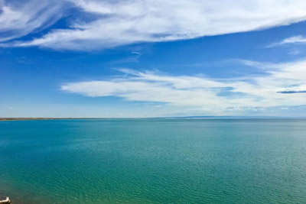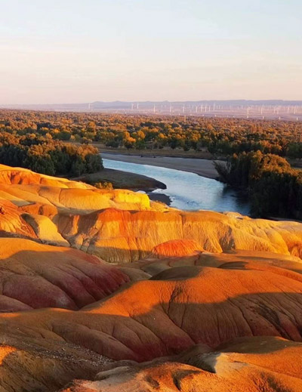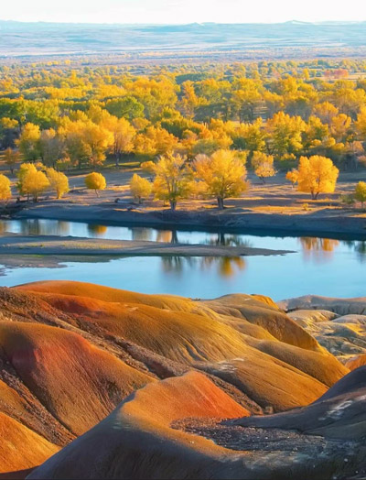

วันที่ห้า : เมืองปู้เอ่อร์จิน - หมู่บ้านเหอมู่ หุบเขาอัลไต บ้านชนเผ่าถูหว่า – ทุ่งหญ้า - คานาสือ
07.00 น. บริการอาหารเช้าที่โรงแรม (9) หลังอาหารนำท่านเดินทางสู่ หุบเขาอัลไต ตามภาษามองโกเลียหมายถึงหุบเขาแห่งทองคำ เทือกเขาอัลไตตั้งอยู่ในเอเชียกลางบนรอยต่อระหว่างรัสเซีย จีน มองโกเลียและคาซักสถาน ดินแดนแห่งนี้เต็มไปด้วยเทือกเขาสูงตระหง่าน บนยอดเขาปกคลุมด้วยหิมะตลอดปีและในตอนเช้าแสงอาทิตย์สีเหลืองทองส่องยอดเขาหิมะดูเป็นสีทองจึงเป็นที่มาภูเขาอัลไตหรือภูเขาสีทอง นำท่านเที่ยวชม หมู่บ้านเหอมู่ หมู่บ้านคนเลี้ยงม้าและเป็นหมู่บ้านที่วิวทิวทัศน์สวยที่สุดในหุบเขาอัลไต อดีตทหารพลัดถิ่นของเจงกีสข่าน ซึ่งตั้งอยู่ในหุบเหวเจียเติง มีแม่น้ำเหอมู่ไหลผ่าน สูงจากระดับน้ำทะเลถึง 1,100-2,300 เมตร เป็นหมู่บ้านเก่าแก่ที่มีความงดงามท่ามกลางธรรมชาติเป็นที่สนใจของนักวาดรูปและนักถ่ายรูปนิยมมาท่องเที่ยว ในแต่ละช่วงฤดูจะสวยงามแตกต่างกันออกไป ระหว่างทางผ่าน เขาไป๋ซาน อันสวยงาม นำท่านเที่ยวชม บ้านชนเผ่าถูหว่า ชนเผ่าเลี้ยงม้าที่อาศัยอยู่มาตั้งแต่สมัยเจงกีสข่านแผ่ขยายอาณาจักร ชมการละเล่นการแสดงของชาวพื้นเมืองที่ตั้งหมู่บ้านอยู่ริมแม่น้ำ (รวมรถกอล์ฟ)
12.00 น. บริการอาหารที่ภัตตาคาร (10) หลังอาหารให้ท่านได้ถ่ายรูปกับวิวสวยๆริมแม่น้ำเหอมู่ และจุดชมวิวสวยๆในหมู่บ้าน จากนั้นนำท่านเดินทางสู่ อุทยานคานาส ดินแดนที่ได้รับการยกย่องว่าเป็นแผ่นดินที่บริสุทธิ์แหล่งสุดท้ายของมวลมนุษย์ที่ปราศจากมลภาวะ และสวยงามที่สุดที่หลงเหลืออยู่ในโลก ระหว่างทางท่านจะได้สัมผัสกับกลิ่นอายความบริสุทธิ์ของธรรมชาติรอบกาย โอบล้อมด้วยภูเขาทั้งซ้ายขวา เขียวขจีไปด้วยป่าสน แวะชมวิว ถ่ายรูปกับ ทุ่งหญ้า ตอนเย็นๆ ถึงที่พัก นำท่านเข้าที่พักและพักผ่อนกับบรรยากาศยามเย็นอันสวยงาม
19.00 น. บริการอาหารเย็นที่ภัตตาคาร (11) หลังอาหารนำท่านเข้าที่พัก พักผ่อนกันตามสบาย (พัก Hongfu sheng tai Kanas Hotel หรือระดับ 4 ดาว)
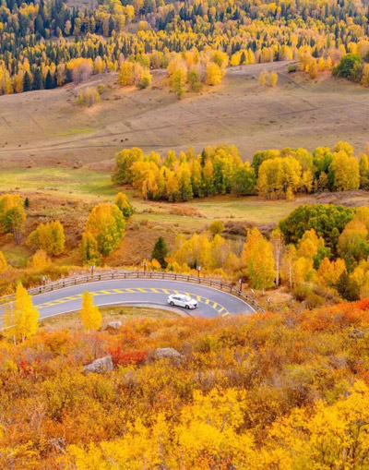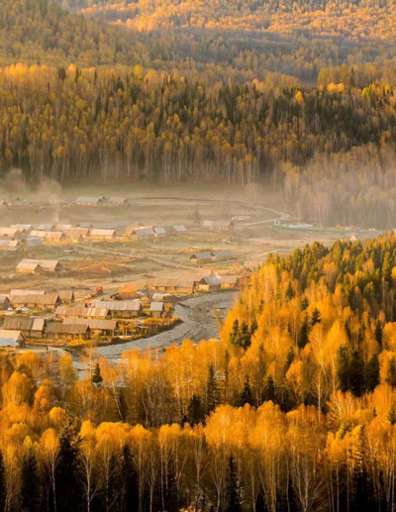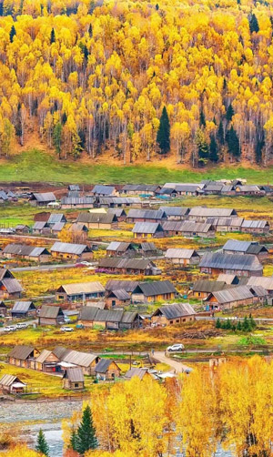

วันที่หก : คานาสือ (รอบ 1) ทะเลสาบมังกรหลับ ทะเลสาบเทวดา จุดชมวิวคานาสือ ล่องเรือทะเลสาบคานาสือ
07.00 น. บริการอาหารเช้าที่โรงแรม (12) หลังอาหารนำท่านเดินทางสู่ เขตทิวทัศน์คานาสือ อุทยานคานาส (รอบ 1) นำท่านชม ทะเลสาบมังกรหลับ หรือ โค้งน้ำไดโนเสาร์ จากนั้นชม เย้เลี่ยงวาน หรือ โค้งวงพระจันทร์ ที่มีตำนานเล่าขานว่าเป็นทะเลสาบที่มีรอยเท้าของเจงกิสข่าน ชม ทะเลสาบเทวดา เป็นทะสาบที่มีจุดเด่นอยู่ที่ความใสของน้ำ
12.00 น. บริการอาหารกลางวันที่ภัตตาคารในอุทยาน (13) หลังอาหารนำท่านเดินทางสู่ จุดชมวิวคานาสือ จุดชมวิวที่สูงที่สุดเพื่อชมทะเลสาบคานาสหรือทะเลสาบคานาสือ (ทะเลสาบเปลี่ยนสี) ชม ศาลาชมปลา ที่อยู่บนยอดเขา ชมทุ่งดอกไม้ ป่าสนเขา สัมผัสกับบรรยากาศอันหนาวเย็นและยอดเขาที่ปกคลุมไปด้วยน้ำแข็ง จากนั้นนำท่าน ล่องเรือ ทะเลสาบคานาสือ ซึ่งอยู่สูงจากระดับน้ำทะเลถึง 1,374 เมตร ชมบรรยากาศของทะเลสาบคานาส ให้ท่านได้ถ่ายรูปวิวสวยๆของอุทยานคานาสือ (ช่วงเดือนกันยายน ผืนป่าคานาสือก็จะเปลี่ยนสีกลายเป็นผืนป่าห้าสี เป็นช่วงที่สวยที่สุดของคานาสือ)
19.00 น. บริการอาหารเย็นที่ภัตตาคาร (14) หลังอาหารพักผ่อน (พัก Hongfu sheng tai Kanas Hotel หรือระดับ 4 ดาว)
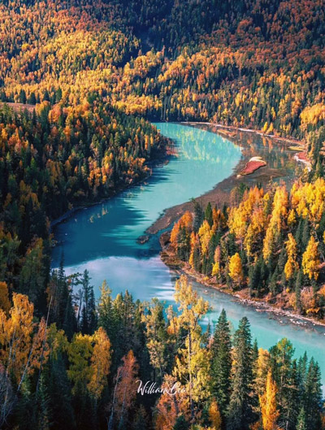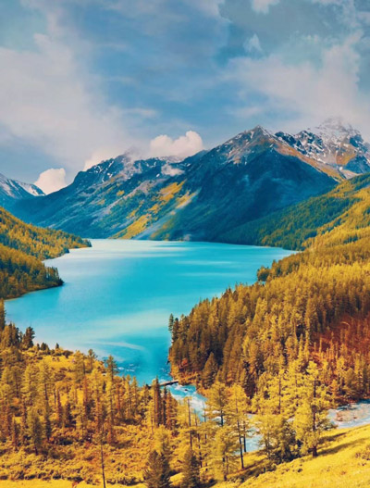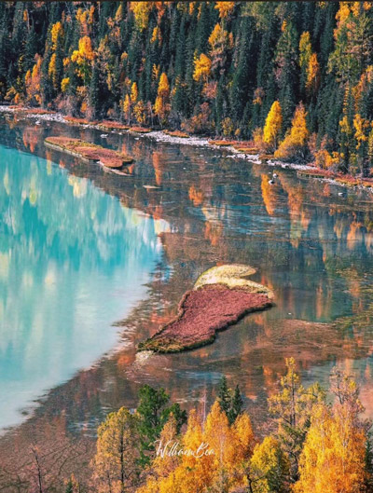

วันที่เจ็ด : คานาสือ (รอบ 2) – หมู่บ้านไปฮาปา (หมู่บ้านสวยที่สุดในประเทศจีน) - ปู้เอ่อร์จิน
07.00 น. บริการอาหารที่โรงแรม (15) หลังอาหารนำท่านเดินทางสู่ เขตทิวทัศน์คานาสือ อุทยานคานาส (รอบ 2) นำท่านเที่ยวชม หมู่บ้านไปฮาปา หมู่บ้านที่สวยที่สุดของจีน อยู่ในอุทยานคานาสือ เป็นบ้านไม้ทั้งหลัง รั้วไม้ เพิงไม้ เต็มไปด้วยธรรมชาติและวิถึชิวิตแบบดั้งเดิม ชมบ้านเรือนและวิถีชีวิต มีมุมถ่ายรูปสวยๆ มีของฝากของที่ระลึกขาย
12.00 น. บริการอาหารกลางวันที่ภัตตาคารในอุทยาน (16) หลังอาหารนำท่านให้ท่านได้เที่ยวถ่ายรูปกันต่อ จากนั้นนำท่านเดินทางสู่ เมืองปู้เอ่อร์จิน แวะถ่ายรูปกับทุ่งหญ้าระหว่างทาง
19.00 น. บริการอาหารเย็นที่ภัตตาคาร (17) หลังอาหารพักผ่อน (พัก He Pan Holiday Hotel หรือ ระดับ 4 ดาว)
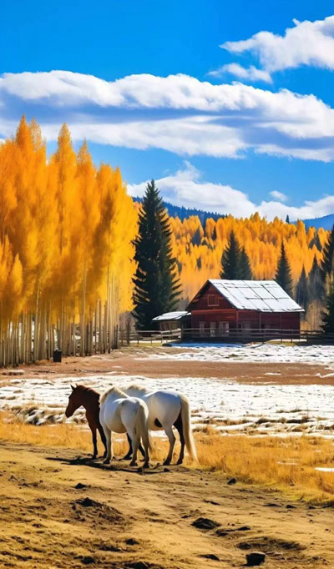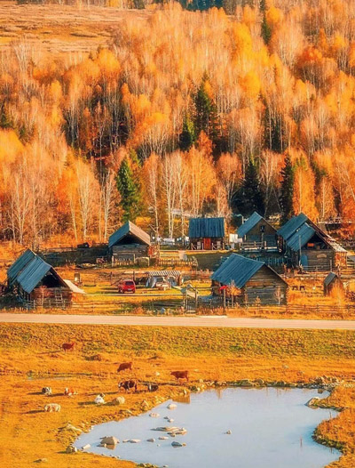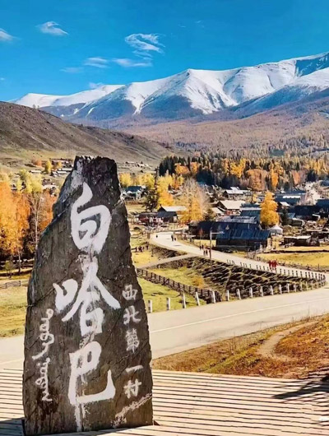

วันที่แปด : ปู้เอ่อร์จิน – แพะเมืองผี (รวมรถไฟเล็ก) – เมืองเคอลามาอี้ - บ่อน้ำมันสีดำ – ขุยถุน
07.00 น. บริการอาหารที่โรงแรม (18) หลังอาหารนำท่านออกเดินทางสู่ เมืองเคอลามาอี้ ชมวิวทิวทัศน์ระหว่างทาง เที่ยวชม ผีอูเหอเอ่อ เมืองปีศาจหรือเรียกว่า แพะเมืองผี เป็นผืนแผ่นดินที่เกิดจากการกัดเซาะของกระแสลมทำให้เกิดเป็นรูปร่างต่างๆ เปรียบเสมือนดินแดนพิศวง สนุกสนานกับกิจกรรมและบรรยากาศทะเลทราย (รวมรถไฟเล็กนำเที่ยว)
12.00 น. บริการอาหารกลางวันที่ภัตตาคาร (19) หลังอาหารนำท่านเดินทางสู่ เมืองขุยถุน ผ่านชม บ่อน้ำมันสีดำ บ่อน้ำมันขนาดใหญ่ มีแท่นขุดเจาะน้ำมันให้เห็นมากมายระหว่างทางของเมืองเคอลามาอี้ ซึ่งทุกวันนี้บ่อน้ำมันบนดินในแถบที่ราบและบนภูเขาแห่งนี้ยังคงมีน้ำมันดิบสีดำอยู่มากมายจนคนท้องถิ่นบริเวณนี้เรียกว่า “ภูเขามังกรดำ” เป็นแหล่งน้ำมันที่ใหญ่ที่สุดของประเทศจีน
19.00 น. บริการอาหารเย็นที่ภัตตาคาร (20) หลังอาหารพักผ่อนกันตามสบาย (พัก Hao Feng Hotel หรือระดับ 4 ดาว)
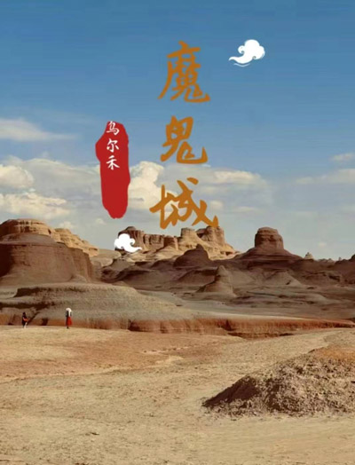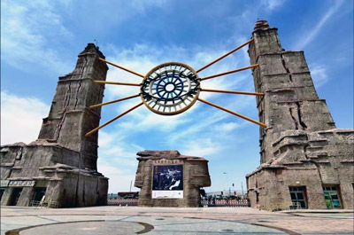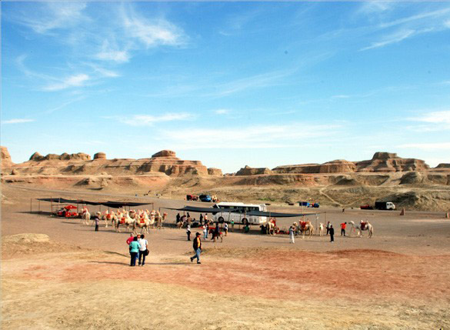

วันที่เก้า : เมืองขุยถุน – แกรนด์แคนย่อนตูซานจื่อ – ตลาดต้าปาจา
07.00 น. บริการอาหารเช้าที่โรงแรม (21) หลังอาหารนำท่านเดินทางสู่ แกรนด์แคนยอนตูซานจื่อ (Dushanzi Grand Canyon) เป็นแคนย่อนที่ธรรมชาติสร้างขึ้นมาหลายล้านปี อันเนื่องจากการไหลเซาะของน้ำที่ละลายจากหิมะจากเทือกเขาเทียนซาน เป็นแกรนด์แคนย่อนขนาดใหญ่และสวยงาม มีแม่น้ำขุยถุนไหลผ่าน ว้าง 800-1000 เมตร สูง 200 กว่าเมตร มีจุดชมวิวสวยๆ มีผาหินตั้งตระง่านสูงๆตํ่าๆราวกับป่าหินเป็นชั้นๆ ราวกับป่าหินที่ถูกเสริมสร้างจากสวรรค์ เรียงรายเป็นชั้นๆ บ้างคล้ายภูเขาหิมะ ช่องแคบ สนามหญ้าและลำห้วยไหลผ่านส่องสะท้านสีสันสวยงาม
12.00 น. บริการอาหารที่ภัตตาคาร (22) หลังอาหารนำท่านเดินทางสู่ เมืองอูรูมูฉี นำท่านเดินทางไปช้อปปิ้งที่ ตลาดต้าปาจา เป็นตลาดพื้นเมืองที่เป็นสัญลักษณ์เมืองอูรูมูฉี จำหน่ายสินค้าพื้นเมือง เช่น อัลมอนด์, วอลนัท, กีวีอบแห้ง, ลูกเกด ฯลฯ แล้วยังมีสินค้าประเภทเครื่องดนตรีพื้นเมืองมากมายและชมบรรยากาศยามเย็นเมืองอูรูมูฉี
19.00 น. บริการอาหารเย็นที่ภัตตาคาร (23) หลังอาหารนำท่านเดินทางเข้าสู่ที่พัก (พัก Hampton by Hilton Airport Urumqi หรือระดับ 5 ดาว)
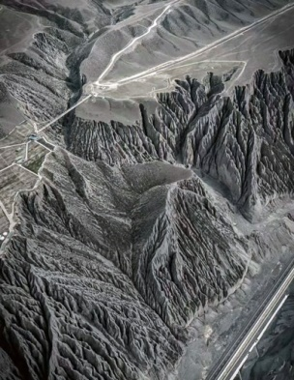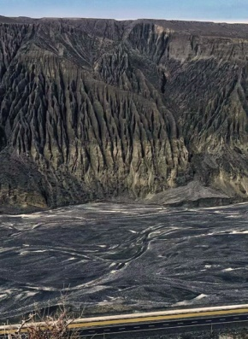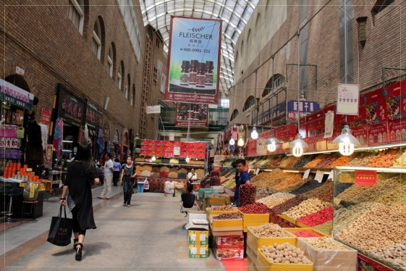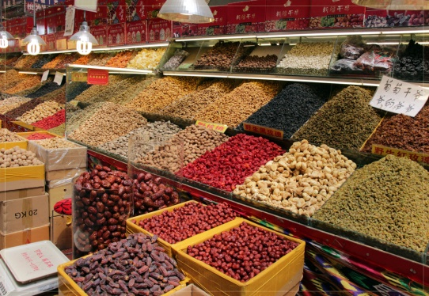

วันที่สิบ : อูรูมูฉี - สนามบินสุวรรณภูมิ
05.00 น. นำท่านออกเดินทางสู่ สนามบินอูรูมูฉี URC (เตรียมอาหารกล่อง ขนมปัง 24)
06.55 น. ออกเดินทางสู่ เมืองเฉิงตู โดยสายการบิน Sichuan Airlines - 3U 6514 (06.55-10.20)
บินตรงเฉิงตู (มีบริการอาหารร้อนบนเครื่อง)
10.20 น. ถึง สนามบินเฉิงตู รอต่อเครื่อง อิสระอาหารกลางวันที่สนามบิน
14.40 น. ออกเดินทางกลับสู่กรุงเทพฯ โดยสายการบิน Sichuan Airlines - 3U 3935 (มีบริการอาหารร้อนบนเครื่อง)
16.40 น. เดินทางถึง สนามบินสุวรรณภูมิ โดยสวัสดิภาพ

• ค่าบริการนี้รวม
1.ค่าตั๋วเครื่องบินตามระบุในโปรแกรม
2.ค่าโรงแรมที่พัก 9 คืน (พักห้องละ 2 ท่าน ระดับ 4-5 ดาว)
3.ค่าอาหารทุกมื้อพร้อมอาหารว่างและเครื่องดื่ม
4.รถบัสปรับอากาศนำเที่ยว – ค่าล่องเรือ
5.ค่าประกันอุบัติเหตุ วงเงินค่ารักษา 500,000.- / เสียชีวิต 1,000,000.-บาท (ผู้เดินทางสำรองจ่ายไปก่อนตามเงื่อนไขกรมธรรม์)
6.ค่าธรรมเนียมเข้าชมสถานที่ต่างๆ
7.ค่าน้ำหนักสัมภาระขึ้นเครื่องคนละ 23 กิโลกรัม
8.หัวหน้าทัวร์ไทยนำเที่ยวตลอดการเดินทาง
9.ไกด์จีนพูดภาษาไทยนำเที่ยว

• ค่าบริการนี้ไม่รวม
1.กระเป๋าเดินทางในกรณีที่น้ำหนักเกินกว่าที่สายการบินกำหนด 23 กิโลกรัมต่อท่าน
2.ค่าทิปไกด์และพนักงานขับรถจีน - หัวหน้าทัวร์ไทย (รวมทั้งทริป 2,500.-บาท)

• การสำรองที่นั่ง
1.วางมัดจำท่านละ 20,000.-บาท พร้อมส่งหน้าพาส – เบอร์โทรติดต่อ
2.ส่วนที่เหลือชำระก่อนการเดินทาง 20 วัน

• การยกเลิกทัวร์
1.ลูกค้ายกเลิกทัวร์ก่อนการเดินทาง 30 วัน บริษัทฯจะเก็บค่าใช้จ่ายตามความเป็นจริง เช่น ค่าตั๋วเครื่องบินหรืออื่นๆที่มี

• เงื่อนไขอื่นๆ
• บริษัทฯ รับเฉพาะผู้มีประสงค์เดินทางเพื่อการท่องเที่ยวเท่านั้น
• หากท่านถูกเจ้าหน้าที่ตรวจคนเข้าเมืองของประเทศไทยหรือประเทศปลายทาง ปฏิเสธการเข้าหรือออกเมืองด้วยเหตุผลใดๆ ก็ตาม บริษัทฯ ขอสงวนสิทธิ์ที่จะไม่คืนเงินค่าทัวร์บางส่วนหรือทั้งหมด
• บริษัทฯ ขอสงวนสิทธิ์ในการรับผิดชอบต่อค่าใช้จ่าย ในกรณีที่เกิดเหตุสุดวิสัย เช่น การยกเลิกเที่ยวบิน การล่าช้าของสายการบิน ภัยธรรมชาติ การจลาจลและทรัพย์สินที่สูญหายระหว่างเดินทาง ที่เกิดขึ้นเหนืออำนาจความควบคุมของบริษัทฯ
• ในระหว่างเดินทาง หากท่านไม่ใช้บริการใดๆ ถือว่าท่านสละสิทธิ์ ไม่สามารถเรียกร้องขอค่าบริการคืนได้

